Ujian Akhir Semester

**PRAKTIKUM *(Pemroraman java)***

Nama program : Data Kantor

Program : Isi dan cek data kantor

Software : Eclipse

Nama Anggota : Kurniawan Angga Kusuma (160403020007)

Sri Maulia Feronika (160403020011)

Dimas Diar Wahyudi (160403020014)

**Daftar Isi**

Algoritma 2

Flowchart 3

Tutorial 5

Running program 7

**ALGORITMA**

**Mulai**

**Register**

masukan ; nama

password

pekerjaan

nomor hp

email

jenis kelamin

umur

**Pilihan halaman awal :**

1. Masuk dengan akun Manager

2. Masuk dengan akun Karyawan

3. keluar

Masukan pilihan

**Jika masukan pilihan “1. Masuk dengan akun manager”**

Masukan username manager

Masukan password manager

**Jika masukan username dan password benar**

akan muncul pemberitahuan karyawan yang telah register

dan **kembali ke Pilihan halaman awal**

**Jika masukan username dan password salah**

akan **kembali masukan username dan password**

**Jika masukan pilihan “2. Masuk dengan akun karyawan”**

masukan ; nama

password

Jika masukan username dan password benar

akan muncul informasi perkiraan gaji

dan **kembali ke Pilihan halaman awal**

Jika masukan username dan password salah

akan **kembali masukan username dan password**

**Jika masukan pilihan “3. keluar”**

Pilihan untuk keluar

1. ya
2. tidak

jika masukan “1. Ya”

keluar dari program

jika masukan “2. Tidak”

**kembali ke Pilihan halaman awal**

**Selesai**

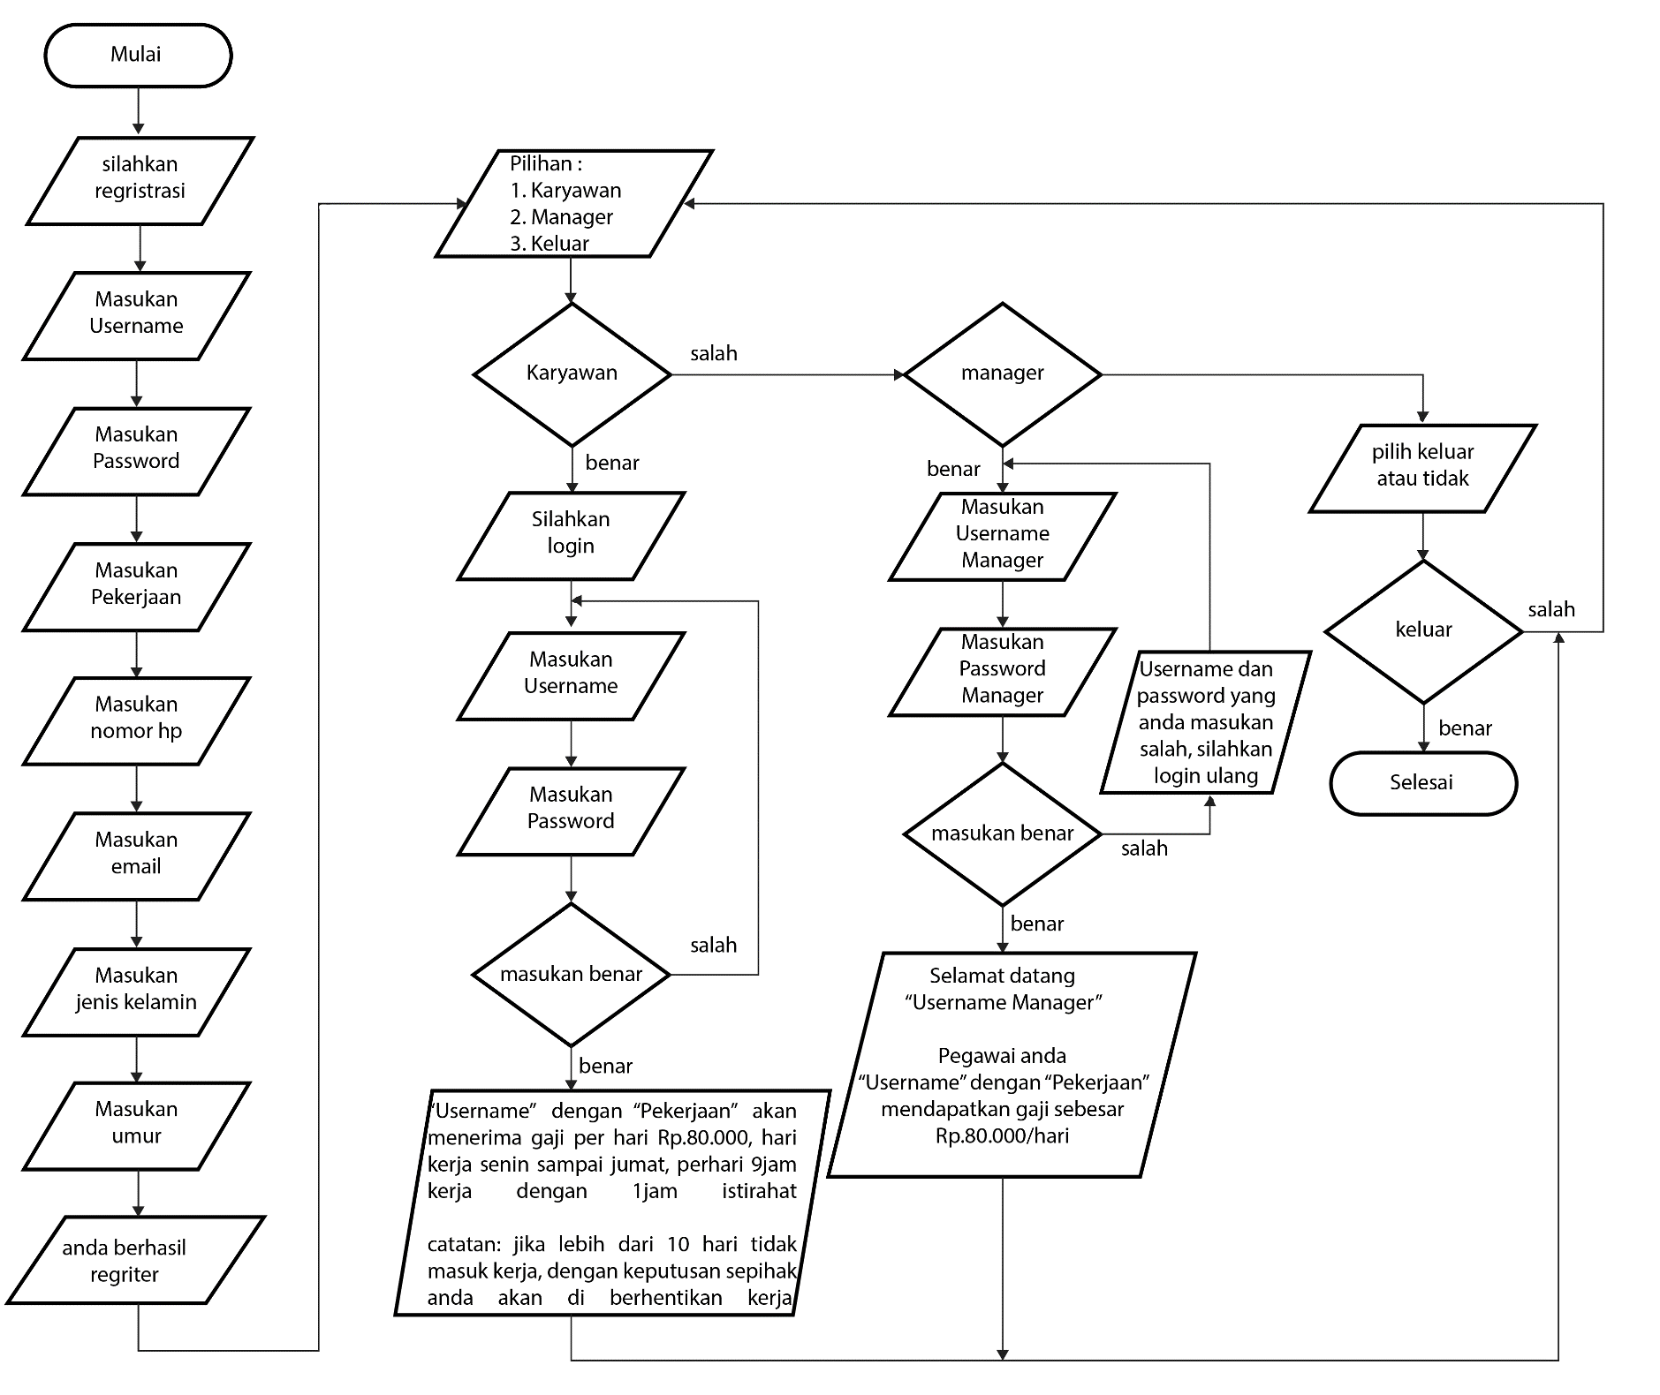

**FLOWCHART**

**TUTORIAL**

Cara membuat button memiliki jumlah dan tulisan yang sesuai dengan keinginan inginkan. Contoh membuat 3 button yang berisi manager, karyawan, dan keluar.

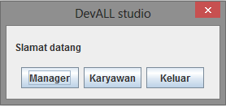

*Object[] options1 = { "Manager", "Karyawan","Keluar" };*

Umumnya jika pilihan “showMessageDialog” akan muncul text Message diatasnya, namun dapat di buat dengan keinginan kita sendiri

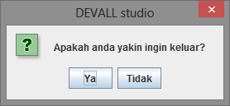

***int*** *result = JOptionPane.showOptionDialog(* ***null****, "Apakah anda yakin ingin keluar? ", "DevALL studio",*

Mengganti icon pada joption seperti tanda seru, tanda Tanya, error atau pun kosong dan mengisi textnya.

**1. Icon kosong**

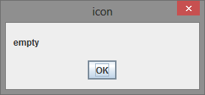

*JOptionPane.showMessageDialog(frame, "empty","icon",*

*JOptionPane.****PLAIN_MESSAGE****);*

**2. Icon tanda seru**

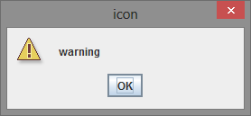

*JOptionPane.showMessageDialog(frame, "warning","icon",*

*JOptionPane.****WARNING_MESSAGE****);*

**3 . Icon error**

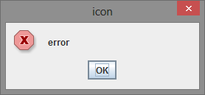

*JOptionPane.showMessageDialog(frame, "error","icon",*

*JOptionPane.****ERROR_MESSAGE****);*

Joption multi input, membuat dua kolom inputan atau lebih.

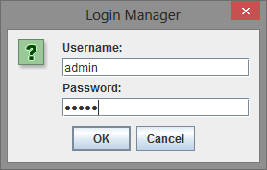*JTextField username =* ***new*** *JTextField();*

*JTextField password =* ***new*** *JPasswordField();*

*Object[] message = {*

*"Username:", username,*

*"Password:", password*

*};*

***int*** *option = JOptionPane.showConfirmDialog(****null****, message, "Login", JOptionPane.****OK_CANCEL_OPTION****);*

***if*** *(option == JOptionPane.****OK_OPTION****)*

**RUNNING PROGRAM**

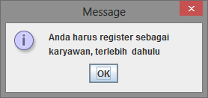

1. informasi

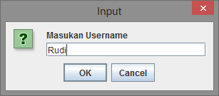

2. Masukan username

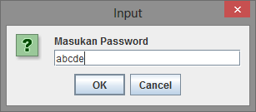

3. Masukan paswword

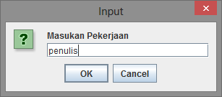

4 . Masukan pekerjaan

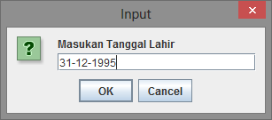

5. Masukan tanggal lahir

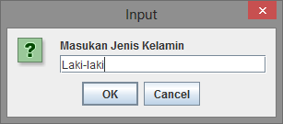

6. masukan jenis kelamin

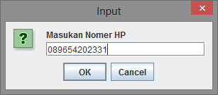

7. Masukan nomor telephone

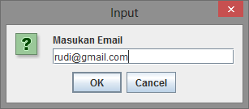

8. Masukan email

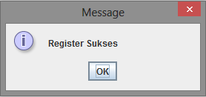

9 . informasi regrister sukses



10. Pilihan manager, karyawan atau keluar



11. Login manager

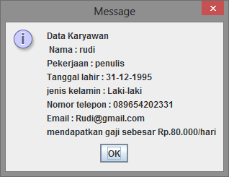

12. Informasi data karyawan untuk manager

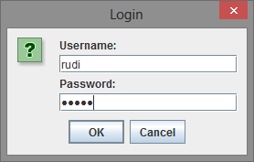

13. login karyawan

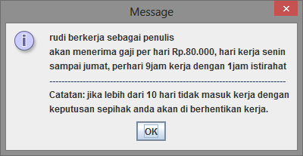

14. Informasi data karyawan untuk karyawan



15. Konfirmasi untuk keluar